**Старшая группа**

**Тема недели: «Сезонные изменения. Овощи».**

**с 21.09.2020 по 25.09.2020 г.**

**Вторник 22.09.2020 г.**

**1.Познавательное развитие (ФЭМП).** Тема: «Группы предметов. Счёт».

**Организационный момент.**

– Рассмотрите внимательно изображения предметов.

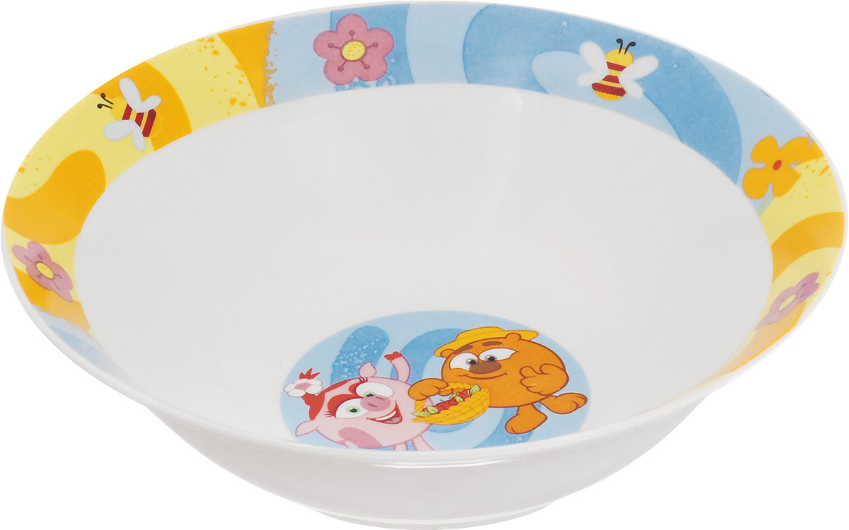

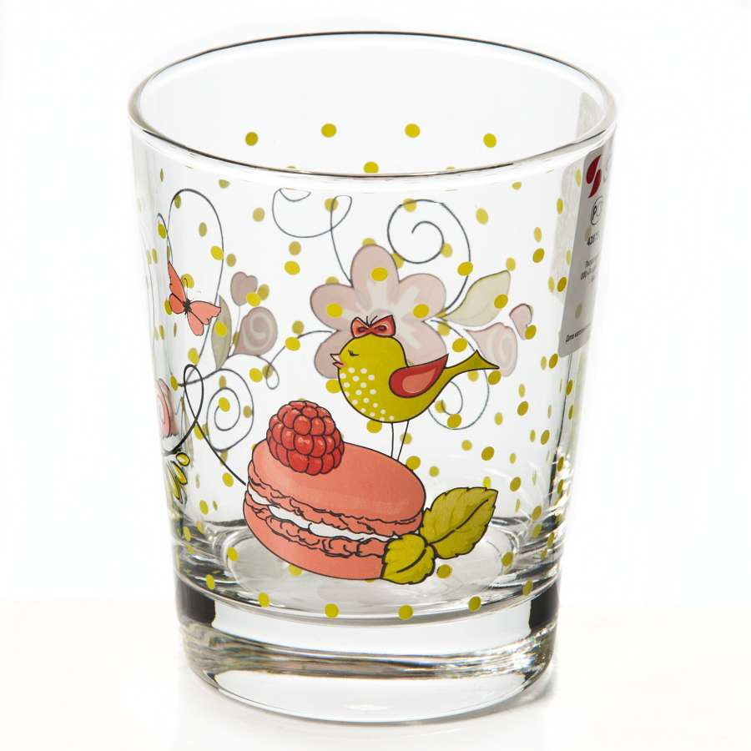

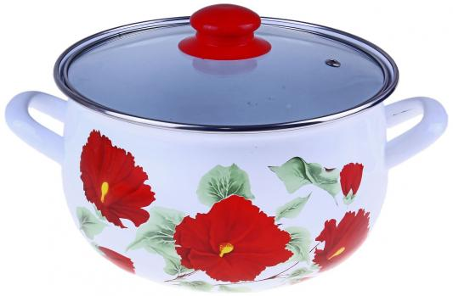

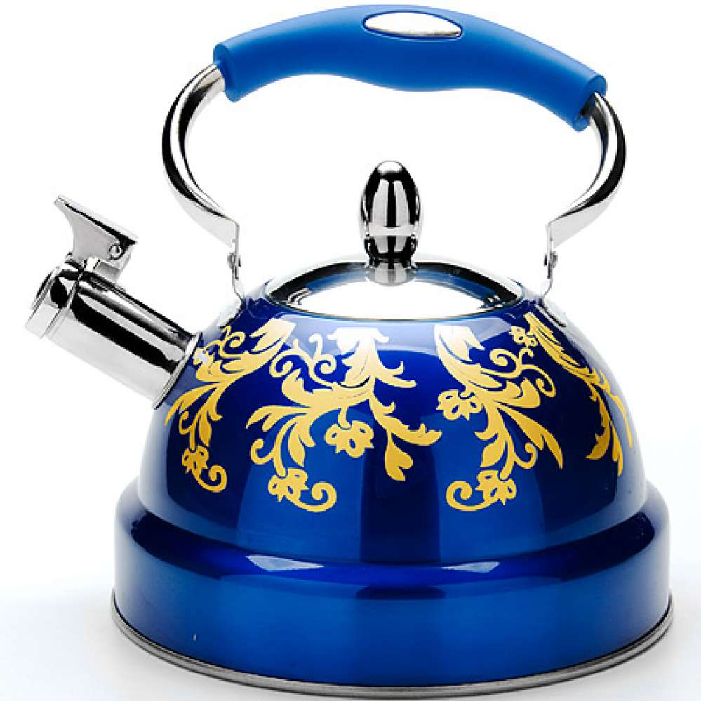

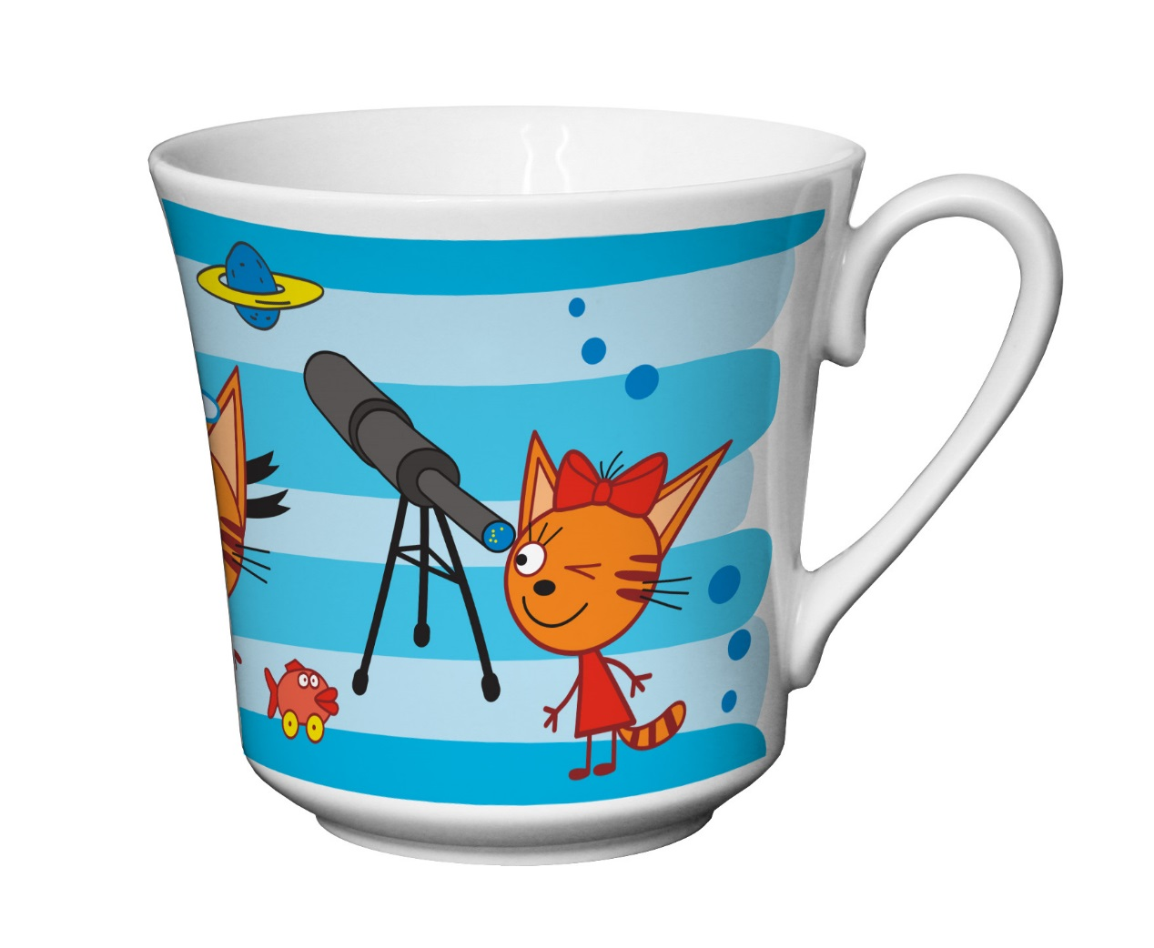

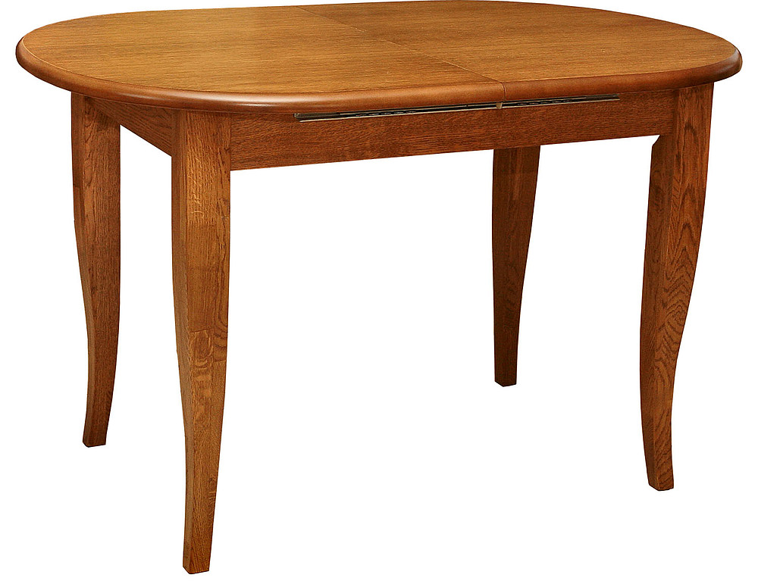

ТАРЕЛКА, СТАКАН, КАСТРЮЛЯ, ЧАЙНИК, КРУЖКА, СТОЛ.

– Назовите их по порядку.

– Сколько всего предметов?

– Что вы можете о них сказать?

– Можно ли их объединить в одну группу? Как её назовём?

– Какой предмет здесь лишний и почему?

– Какими по счету стоят предметы: стакан, кружка, стол?

– Что располагается рядом с чайником? Что стоит перед ними? После них? На каком месте стоят эти предметы? И т. д.

– Предлагаю вам сыграть в игру на внимание.

*Дети закрывают глаза, учитель или кто-то из учащихся меняет предметы местами, после чего дети восстанавливают порядок.*

СТАКАН, ТАРЕЛКА, КРУЖКА, ЧАЙНИК, КАСТРЮЛЯ, СТОЛ.

– Рассмотрите фигуры. Разделите их на группы.

ЗЕЛЕНЫЙ БОЛЬШОЙ КВАДРАТ, КРАСНЫЙ МАЛЕНЬКИЙ КВАДРАТ, СИНИЙ МАЛЕНЬКИЙ КРУГ, КРАСНЫЙ МАЛЕНЬКИЙ КРУГ.

– На какие группы можно разбить эти фигуры? *(По форме, размеру, цвету.)*

– Рассмотрите все квадраты. Сравните их.

– Укажите на пару фигур, где меняется только цвет.

– Укажите на фигуры, где меняется только форма.

– Найдите пару фигур, где меняется цвет и форма.

**Подвижная игра «Ловим бабочек».**

*Участники получают по большому сачку на длинной палке и по воздушному шарику. Задача игроков – как можно скорее поймать соперника в сачок, стараясь не «потерять» шарик.*

**2.Конструирование. Создание бабочки из природных материалов.**

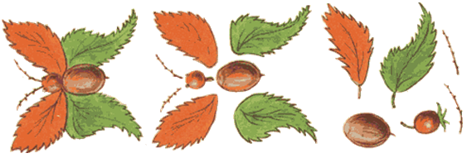

*Все детали бабочки делают из различного природного материала: для туловища используют небольшой желудь, отделенный от шляпки; в качестве крыльев бабочки берут маленькие (для нижних) и большие (для верхних) листья любого дерева. Уложив листья в виде крыльев бабочки. их плотно сжимают у основания и присоединяют к туловищу, для чего на боковые края желудя (места соединения крыльев с туловищем) накладывают тонкий слой пластилина или клея. Головку бабочки делают из свежей ягоды шиповника. В нее вставляют усики из веток или проволочки и соединяют с туловищем.*

**Рефлексия.**

– На какие группы мы разделили предметы?

– В какую игру играли?

– Что делали из природного материала?

**3.Музыкальная деятельность.** Усвоение песенных навыков. Песня «Антошка» муз. В. Шаинского, сл. Ю. Энтина.

Антошка, Антошка, пойдём копать картошку,  
Антошка, Антошка, пойдём копать картошку,  
Тили-тили трали-вали  
Это мы не проходили, это нам не задавали  
Тили-тили, трали-вали  
Это мы не проходили, это нам не задавали  
Па-рам-пам-пам, Па-рам-пам-пам  
  
Антошка, Антошка, сыграй нам на гармошке,  
Антошка, Антошка, сыграй нам на гармошке,  
Тили-тили трали-вали  
Это мы не проходили, это нам не задавали  
Тили-тили, трали-вали  
Это мы не проходили, это нам не задавали  
Па-рам-пам-пам, Па-рам-пам-пам  
  
Антошка, Антошка, готовь к обеду ложку  
Антошка, Антошка, готовь к обеду ложку  
Тили-тили трали-вали  
Это братцы мне по силе, откажусь теперь едва ли  
Тили-тили, трали-вали  
Это братцы мне по силе, откажусь теперь едва ли  
Па-рам-пам-пам, Па-рам-пам-пам